**深 圳 大 学**

**实 验 报 告**

**课程名称： 数据库系统**

**实验序号： 实验3**

**实验名称：** **DATABASE SOFTWARE练习实验**

**学 号： 2020151036**

**姓 名： 谢弘烨**

**实验完成日期： 2022 年 11 月 16 日**

**一、实验目的：**

1. 了解DBMS系统的功能、Web based数据库的软件组成及工具；

2、掌握数据库软件的使用方法、

3、掌握php＋mysql的数据库操作方法。

**二、实验要求：**

1、安装相关软件并浏览软件自带的帮助文件和功能菜单，

2、掌握PHP构建网页以及连接数据库的方法。

3、掌握phpmyadmin创建数据库与数据表的方法；

4、了解mysql的命令以及与php衔接的语句

5、了解网页构造的原理

6、掌握dreamweaver的基本操作；

**三、实验设备：**

计算机、数据库管理系统如sql server，mysql 等软件。

**四、建议的实验步骤：**

**1、网上查找php网页资料，练习一两个php网页的制作过程，并查看效果**

**2、查看本文档后面的附件一php+mysql 实例教程，练习与该系统相关的操作。**

**3、练习利用phpMyadmin 管理数据库，包括数据库，数据表的建立，插入，修改，删除，数据导出等操作。**

**4、建立实验二相关数据的数据库，并用一个页面显示所有的表名，即要求用户点击该表名显示出该表所有记录。并完成插入记录，删除记录以及修改记录的功能。（具体数据库表的创建，可以参见下面一段）**

**5、实验报告上交后，验证同学的代码可用性。实验报告要求体现网页关键代码和运行后的界面。注意界面设计及美观性。**

1. **依照实验指导创建新的数据库**

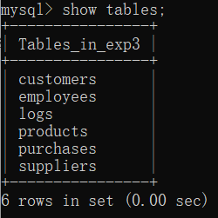

1. **依照指导使用php语言制作前端页面（由于各表代码实现重复度较高，此处仅以员工表为例）。**

**表格数据显示：**

在MySQL的www目录下创建emp.php文件，建立员工表的框架：在页面上方显示当前表的标题，并提供了新增记录以及返回上一层的按钮；页面主体中显示员工表的三个属性，并对三个属性分别提供了模糊搜索框。

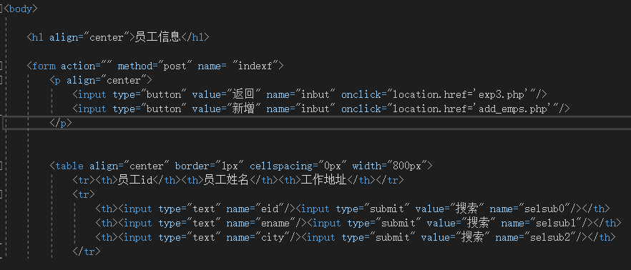

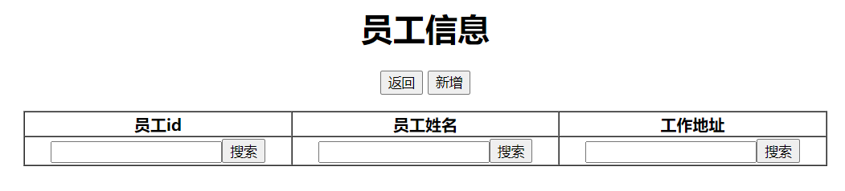

接着开始从数据库中读取数据。

首先要连接数据库。若连接失败则报错并退出程序。

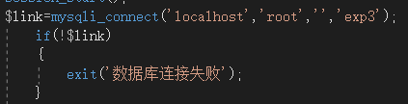

连接成功后则进一步从数据库中获取数据。此处应分为两种情况：表头的三个搜索框中均没有输入，则显示数据库中的所有数据；三个搜索框中有输入，则根据输入内容在数据库中使用“%”进行模糊搜索。

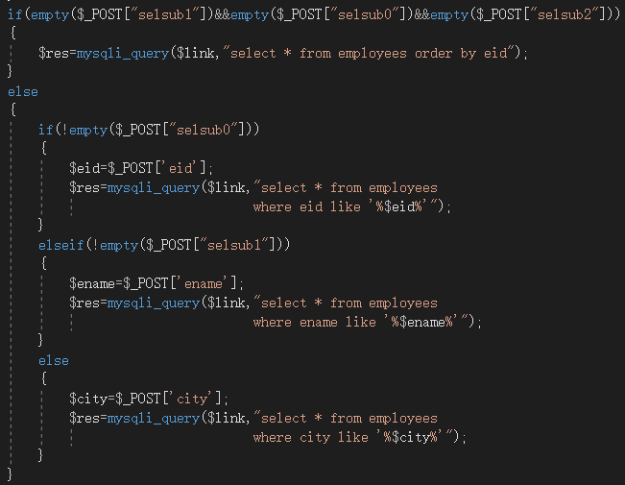

对于获取到的数据，使用while循环输出，并在最后提供“修改”和“删除”按钮。

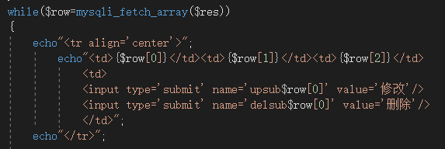

至此，表格数据显示完成。

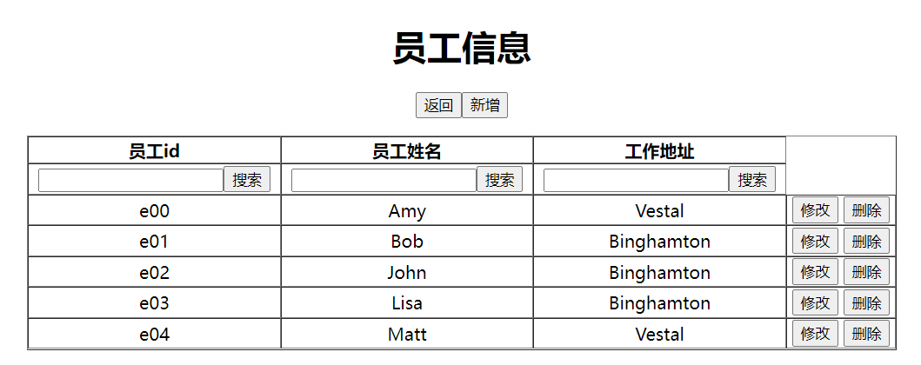

**在表中新增数据：**

前文中写到，在页面上部中提供了“新增”按钮以实现在表中新增记录。而该按钮在发生点击事件后会前往新页面 add_emps.php 进行对应的操作。

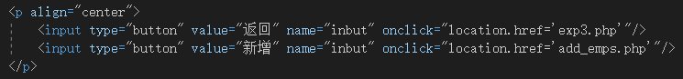

add_emps.php 页面实现了具体的新增记录功能。该页面中提供了三个输入框以及一个提交按钮，用户在此可以依次输入对应内容并进行提交。

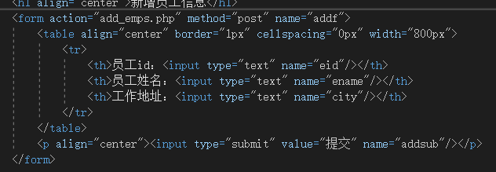

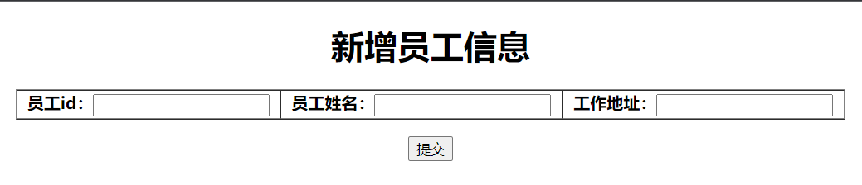

要实现该功能，需要在php代码中获取三个输入框的内容，并在用户点击“提交”按钮时调用mysqli_query函数对数据库进行操作，在最后实现操作是否成功的反馈并返回员工信息页面。

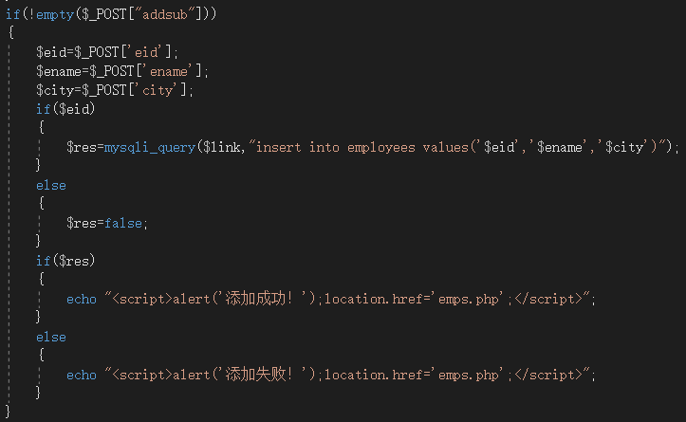

效果演示：

添加失败：

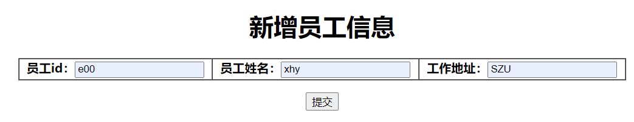

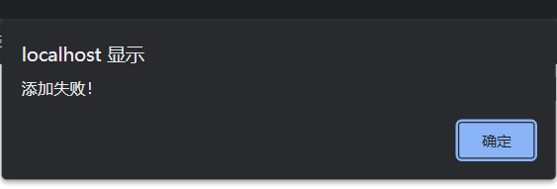

添加成功：

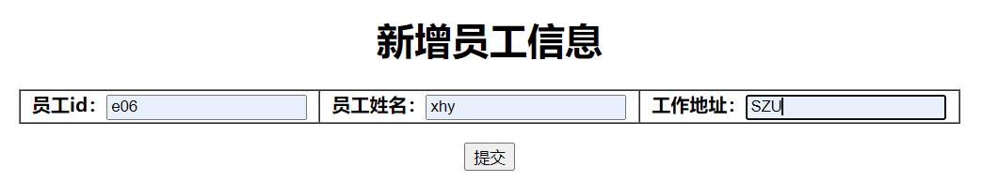

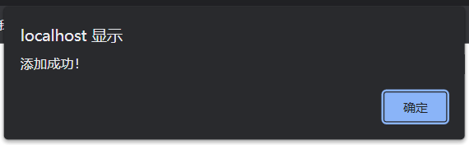

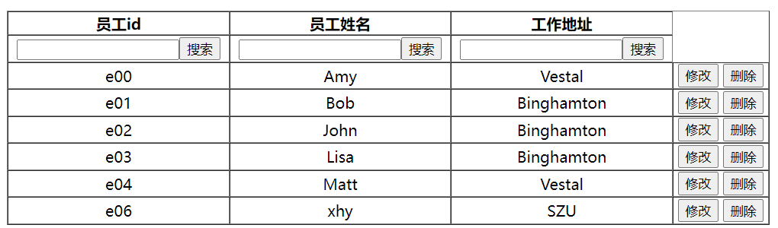

**对表内容进行修改：**

上文中写到，在表格数据每一行的最后提供了“修改”按钮以实现对表内容的修改。当用户点击该按钮时，表中显示修改框及确认按钮，且主码不可进行修改。

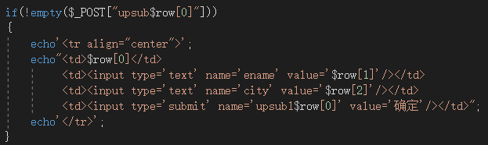



当用户点击确认之后，该页面会调取输入框中内容并利用mysqli_query函数对数据库进行相应的操作。

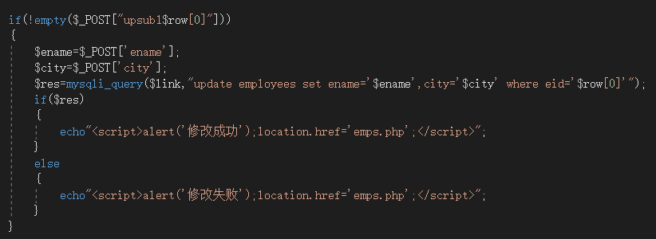

效果演示：

修改成功：



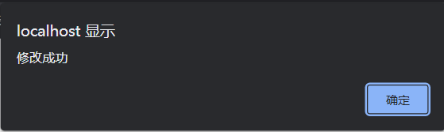



修改失败：（员工表中对于数据的修改无特殊约束，此处以商品表举例。）



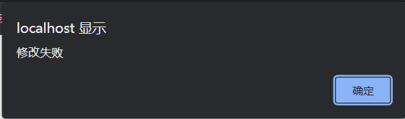



**对表内容进行删除：**

上文中写到，在表格数据每一行的最后提供了“删除”按钮以实现对表记录的删除。当用户点击该按钮时，页面会弹出确认框询问是否确认修改。当用户确认后，页面跳转到 del_emps.php 页面处理删除操作；否则留在当前页面。

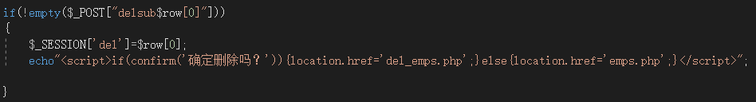

在 del_emps.php 页面中，通过确定被点击的“删除”按钮所在行的首元素，即主码，调用mysqli_query函数删除数据库中对应的数据。

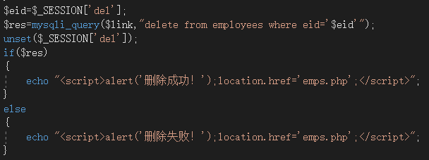

效果演示：

删除成功：

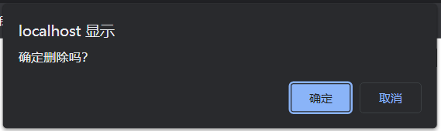

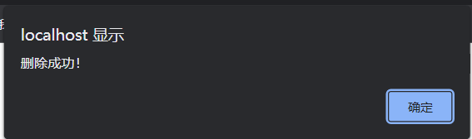

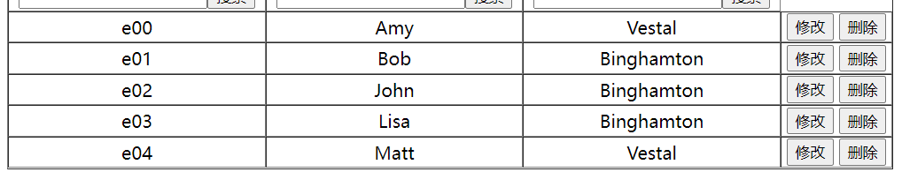

删除失败：

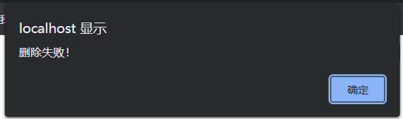

**对数据库中所有的表进行展示：**

在上述的页面之外，再用php语言构建一个新的页面 exp3.php 用于收纳并展示数据库中所有的表。

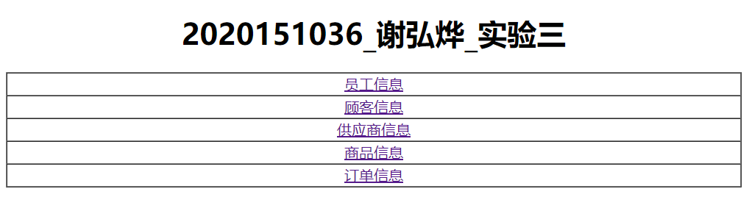

1. **展示其他的表**

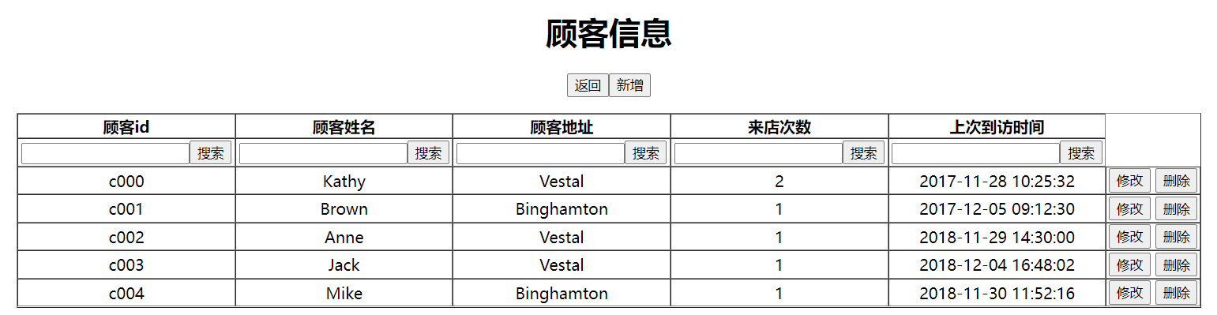

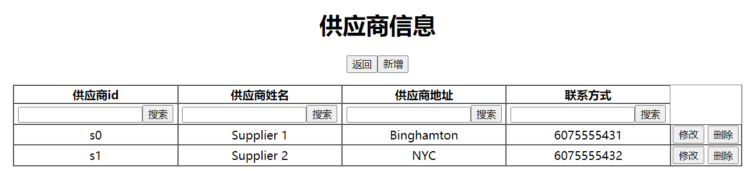

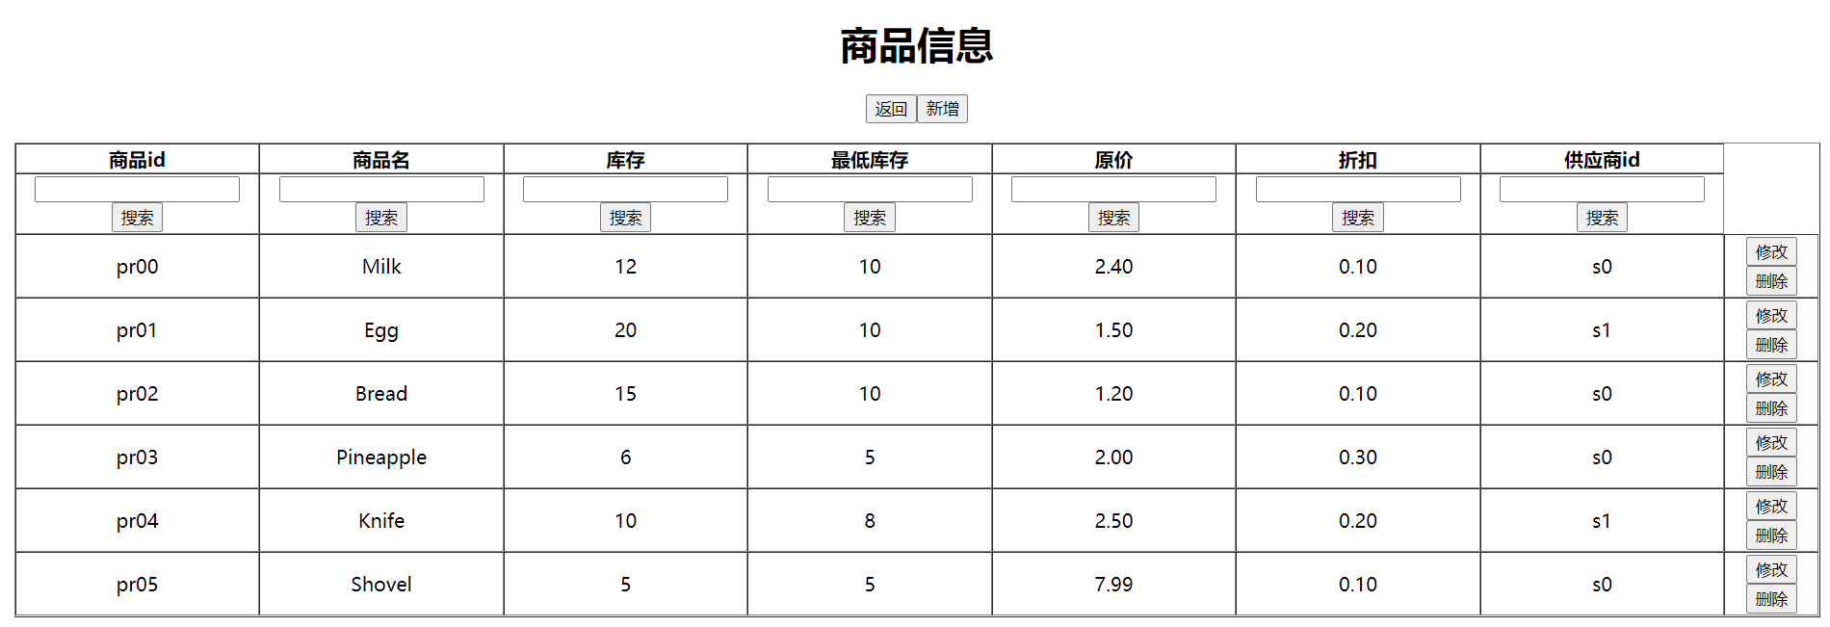

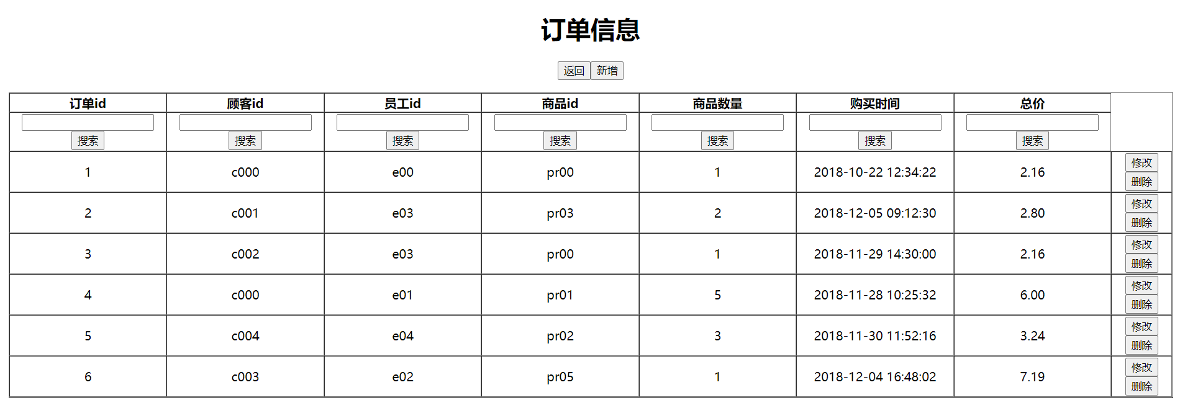

**五.实验心得**

经过本次实验，我更加深刻地掌握了SQL语句的使用，了解了网页构造的原理，掌握了php构建网页以及连接数据库的方法，了解了MySQL的命令以及与php衔接的语句

|  |
| --- |
| 指导教师批阅意见：  成绩评定：  指导教师签字：  年 月 日 |
| 备注： |